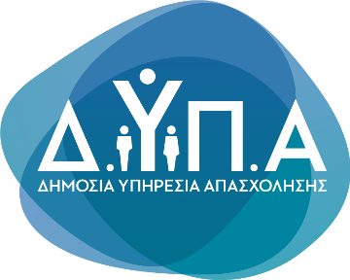 |  | Δελτίο Τύπου

Τμήμα Επικοινωνίας &
Δημοσίων Σχέσεων
Αθήνα, 22.06.2023

Αναρτήθηκαν τα αποτελέσματα αξιολόγησης των αιτήσεων χρηματοδότησης για τον Γ΄ κύκλο του προγράμματος επιχειρηματικότητας νέων
με επιχορήγηση 14.800 ευρώ και έμφαση στην ψηφιακή οικονομία

Σήμερα, Πέμπτη 22 Ιουνίου 2023, αναρτήθηκαν στον ιστότοπο της Δημόσιας Υπηρεσίας Απασχόλησης (ΔΥΠΑ) www.dypa.gov.gr τα αποτελέσματα αξιολόγησης των αιτήσεων - επιχειρηματικών σχεδίων για τον Γ΄ κύκλο του «Προγράμματος επιχορήγησης επιχειρηματικών πρωτοβουλιών απασχόλησης νέων ελεύθερων επαγγελματιών ηλικίας 18 έως 29 ετών με έμφαση στην ψηφιακή οικονομία».

Ο στόχος της δράσης, διάρκειας 12 μηνών, είναι η προώθηση στην αυτοαπασχόληση νέων ανέργων 18-29 ετών μέσω της δημιουργίας βιώσιμων επιχειρήσεων με έμφαση στην ψηφιακή οικονομία.

Η επιχορήγηση ανέρχεται σε 14.800 ευρώ και θα καταβληθεί σε τρεις δόσεις:
- 1η δόση 4.000 ευρώ, μετά την έναρξη δραστηριότητας στη ΔΟΥ
- 2η δόση 5.400 ευρώ, μετά τη λήξη του α’ εξαμήνου από την έναρξη
- 3η δόση 5.400 ευρώ, μετά τη λήξη του β’ εξαμήνου από την έναρξη.

Ενστάσεις δύνανται να υποβληθούν αποκλειστικά ηλεκτρονικά μέσω του Πληροφοριακού Συστήματος Κρατικών Ενισχύσεων (ΠΣΚΕ) του Υπουργείου Ανάπτυξης και Επενδύσεων στη διεύθυνση https://www.ependyseis.gr, από σήμερα στις 17:00 μέχρι την Παρασκευή 7 Ιουλίου 2023 και ώρα 13:00.

Το πρόγραμμα, συνολικού προϋπολογισμού 45.000.000 ευρώ, συγχρηματοδοτείται από το Ελληνικό Δημόσιο και το Ευρωπαϊκό Κοινωνικό Ταμείο - Πρωτοβουλία για την Απασχόληση των Νέων στο πλαίσιο του Επιχειρησιακού Προγράμματος «Ανάπτυξη Ανθρώπινου Δυναμικού, Εκπαίδευση και Δια βίου Μάθηση 2014 -2020».

Η διαδικασία, η μεθοδολογία και τα κριτήρια αξιολόγησης των αιτήσεων περιγράφονται αναλυτικά στη Δημόσια Πρόσκληση.
Για περισσότερες πληροφορίες, οι ενδιαφερόμενοι μπορούν να επισκεφτούν τον ιστότοπο της ΔΥΠΑ www.dypa.gov.gr

